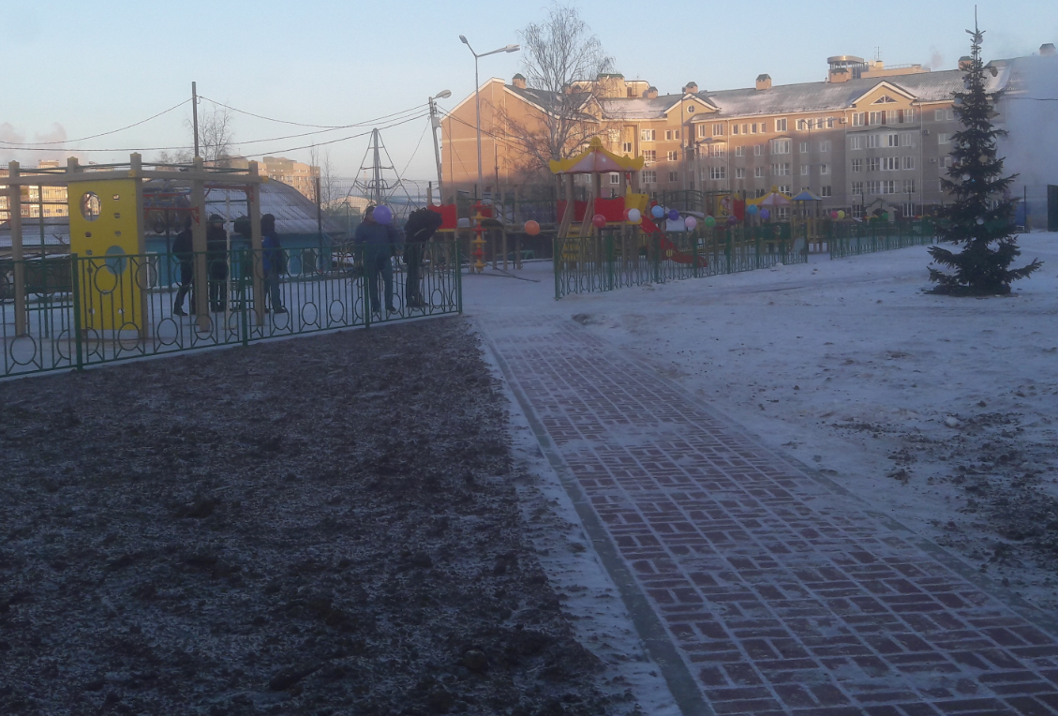

**Вниманию жителей и гостей города Ханты-Мансийска!!!!**

В целях реализации приоритетного проекта «Формирование комфортной городской среды», во исполнение концепции фестиваля городской среды «Выходи гулять!», приглашаем жителей и гостей города на праздничное мероприятие, посвященное проводам зимы и празднованию «Масленицы».

Мероприятие состоится

17.02.2018 года в 12:00 по адрес: ул. Пионерская,46,48.